济水一中2015-2016学年下期中考试 八年级 政治试卷
…………………………………………………答……………………………题……………………………线…………………………………………………
学校 班级 准考证号 考场 座号

…………………………………………………装……………………………订……………………………线…………………………………………………
时间 60 分钟 分值 70 分

一、单项选择题（5小题，每小题3分，共15分。下列每小题的四个选项中，只有一项是最符合题意的，请将所选项字母填在下面空格内）
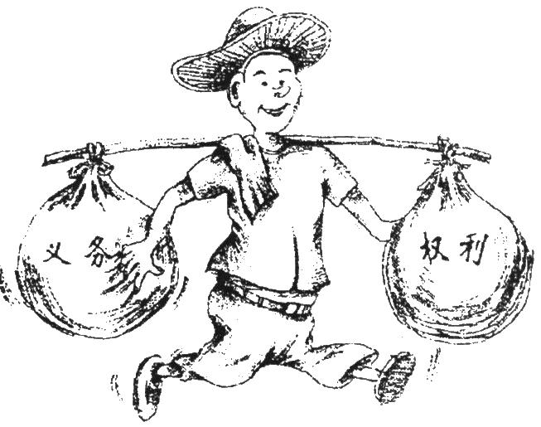
1. 右图漫画《不偏不倚，大步流星》告诉我们（ ）
A．权利和义务是谋生的手段
B. 权利必须在前，义务理应靠后
C .权利和义务是统一的
D．权利和义务都是不能放弃的
2. 下列关于公民正确行使权利，自觉履行义务的说法，正确的是（ ）
A、言论自由是我的权利，我想怎么说就怎么说
B、受教育是我的权利，我想上学我就上，不想上学就不上
C、国家鼓励植树造林，我应积极参加义务植树活动
D、纳税是公民的义务，我们未成年人可以暂不纳税
3. 下列属于侵犯公民姓名权的是 （ ）
A．小超给同学取侮辱性的绰号
B．小杰将同学小吉的照片作为投飞镖的靶子
C.小虎上学迟到，在门卫登记册上签了同班另一个同学的名字
D．小游在自家阳台上玩玩具．玩具不慎坠落，砸伤了过路的行人张某
4、在中日钓鱼岛事件发生后，中学生小强胸中升腾起强烈的爱国之情，对日本损害中国领土主权的行为表示愤慨。某天，他发现一个网站有泄露国家机密的内容，及时向国家安全机关报告。他立志毕业后报名参军，报效祖国。小强履行了下列公民义务（ ）
A.维护民族团结 B.保守国家秘密
C.维护祖国的安全、荣誉和利益 D.依法服兵役
5、新修订的《食品安全法》规定，禁止将剧毒、高毒农药用于蔬菜、瓜果、茶叶和中草药材等国家规定的农作物。这表明（ ）
A．公民维护生命健康权利的意识得到增强B. 我国加强对公民生命健康权的法律保护
C .生命健康权是公民行使其他权利的前提D．我国食品安全的问题将
座号:
得到根本的解决
二、多项选择题（5小题，每小题4分，共20分。）
6、刘磊同学乘车赶往学校早读时，常常会在公交车上遇到几个精神矍铄但步履略显蹒跚的老人晨练归来，吃力地挤上公共汽车、于是刘磊毫不犹豫地起身让座，紧邻着几个同学也都自觉地让出座位，老人们满意地道谢落座，车厢里一片暖意融融…… （ ）
A．是每个公民都应该自觉履行的道德义务
B．有利于形成温馨的氛围，构建和谐社会
C．有利于促进整个社会的文明和不断进步
D．给老人让座，是法律要求我们必须做的
7、下列行为中，侵犯了公民合法权益的有 ( )
A.某广告公司未经小红同学的允许，将其艺术照片用作广告宣传
B.某商场通过打折促销、赠送礼品等方式来吸引顾客
C.小明同学长得矮胖，有人给他起了个“武大郎”的外号
D.小强同学参观历史博物馆，发现博物馆里安装了很多摄像头
8、近来，一份有关学习外号的详细名单在微博、微信上疯传。根据成绩排名、学习状况、个人风格，同学们被称呼为学魔、学神、学霸、学民、学弱、学渣、学残等。对此，你想对同学们说的是（ ）
A.这种行为侵犯了他人的人格尊严权
B.这样做能激励我们努力学习，更好地履行受教育义务
C.我们应该自尊自爱，依法规范自己的言行
D.用学习外号调侃戏弄同学可以加深感情
…………………………………………………答……………………………题……………………………线…………………………………………………
学校 班级 准考证号 考场 座号

…………………………………………………装……………………………订……………………………线…………………………………………………
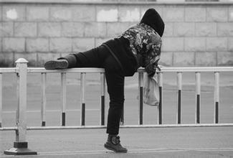
9、右图中翻越栏杆的这种行为 （ ）
A、是一种应受道德谴责的行为
B、是没忠实履行法定义务的行为
C、属于法律鼓励和倡导的行为
D、表明公民享有广泛的权利

10. 下列做法中能体现对未成年人生命健康进行特殊保护的是（ ）
A、学校门口禁止停放任何机动车辆 B、学校定期举行紧急疏散演练
C、学校周边摆设很多零食摊位 D、在学校设立“校园警务室”
三、请你辨别是非、感悟明理（15分）
11.
权利义务紧密联系，
权利行使遵循法律

公民权利法律赋予
如何行使由我做主
…………………………………………………答……………………………题……………………………线…………………………………………………
学校 班级 准考证号 考场 座号

…………………………………………………装……………………………订……………………………线…………………………………………………

四、请你进行观察与思考（2小题，共20分）
12、赵某与王某原本是好朋友，只是因为一点小事，两人发生了冲突，进而由口角发展到厮打。在厮打过程中王某被赵某抓伤。事情过后，王某扬言要找人来教训赵某。第二天，王某果然伙同几个“朋友”将赵某殴打了一顿，还给赵某剃了一个阴阳头，并用言语进行侮辱、讽刺，使赵某的身体和精神受到了严重的伤害。
结合以上材料，运用所学知识，思考下列问题：
（1）王某及同伙的言行侵犯了赵某的什么权利？（4分）
（2）请用所学知识对王某的行为进行评析？（6分）
13、材料一：天气渐渐热了，某小区对面每到晚上就热闹非凡，有卖水果、饮料的、有卖烧烤、小吃的。从早到晚，人来人往，吆喝声不断，周围业主在喧嚣、油烟中艰难度日。
材料二：一家经营扎啤的夜市，晚上占道经营，把小区里的通道作为其摆放桌椅做生意的地盘。天天晚上营业至凌晨两三点钟，顾客在吃饭时经常高谈阔论甚至大吼大叫。
综合上述材料，运用所学知识，回答下列问题：
（1）材料一、材料二中夜市经营者这些做法有哪些危害？ （4分）
（2）针对夜市上述现象，你想对经营者说些什么？（6分）
五、活动与探索（2小题，共30分）
14、材料一：今年315晚会现场，进行了这样一个实验：大家加入一个免费的公共WIFI,然后惊人地发现，观众手机连上现场无线网络信号，打开消费类软件，订单和消费记录统统被提取！包括你的电话号码、家庭住址、身份证号码、银行卡号、甚至哪天几时你看了一场什么电影...
材料二：2016年1月6日，“360好搜”发布2015十大安全热搜榜：六成网民担忧网络安全。360好搜数据专家预测，随着互联网生活时代，特别是移动互联网生活时代的到来，网民的信息安全形势更加严峻。而信息泄露导致的财产诈骗、核心信息窃取和信息骚扰应成为重点关注的领域。
据悉，最近八年级（1）班同学准备围绕“隐私”举行一次主题班会，请你参与进来，探讨下列问题：
（1）请你为本次班会设计一个合适的主题（4分）
（2）谈谈你对泄露隐私这种行为的看法。（6分）
（3）针对这种现象，你向对同龄人说些什么？（4分）
15、材料一：近年来，恶性伤害学生、校园踩踏造成学生群死群伤的事件时有发生。6月21日，江西永新县发生一起多人围殴女生事件，受到网友广泛关注。据了解此次涉事女生有9人，其中小学生有2人，中学生4人，3人已辍学。年龄都在12至16岁之间。
材料二;党和国家领导人多次作出重要指示，各学校要充分认识校园安全工作的重要性和复杂性，重新审视学校的安全管理工作，要把安全工作当成政治任务来完成。凡因安全责任落实不到位，制度执行不到位而造成事故的，将依照有关法律法规追究相关人员责任。
为此，学校即将开展以“建设平安校园，维护师生安全”为主题的教育活动，请你参与并完成如下任务：
(1)请列举身边常见的安全问题。（4分）
（2谈谈开展校园安全教育的主题活动有什么重要意义？（6分）
（3）在日常学习生活中，青少年怎样以自己的实际行动为维护校园安全做贡献？(6分)
…………………………………………………答……………………………题……………………………线…………………………………………………
学校 班级 准考证号 考场 座号

…………………………………………………装……………………………订……………………………线…………………………………………………

